安徽省太和县人民医院

太医函〔2025〕107号

关于举办市级继续医学教育项目《乳腺癌规范化
诊治新进展继续教育学习班》的通知

为交流和分享乳腺疾病诊治的最新进展，推动乳腺疾病诊治的规范化，促进乳腺肿瘤诊治水平的提高、助力乳腺专科建设，更好地满足广大患者对健康的需求，2025年度阜阳市市级继续医学教育项目（2025-04-01-007(阜阳)）《乳腺癌规范化诊治新进展继续教育学习班》将于9月14日在安徽省太和县人民医院举办。现将有关事宜通知如下：
一、报到时间和会议时间
报到时间：2025年9月14日（星期日）07:30-08:00
会议时间：2025年9月14日（星期日）08:00-18:00
二、会议地点
太和县人民医院南区门诊楼8楼大会议室
三、学习内容及授课老师
（一）甲状腺乳腺外科发展与展望
授课老师：安徽中医药大学第一附属医院 王圣应
（二）适合乳腺外科医生的乳腺癌外科整形技术
授课老师：蚌埠医科大学第一附属医院 姚廷敬
（三）乳腺癌新辅助治疗阶段性评估若干问题
授课老师：中国科学技术大学第一附属医院 朱正志
（四）男性乳房疾病诊治要点
授课老师：太和县人民医院 任 云
（五）2025ASCO早期乳腺癌治疗进展
授课老师：阜阳市肿瘤医院 刘 峰
（六）乳腺癌的放射治疗
授课老师：太和县人民医院 张 伟
（七）乳腺癌中医治疗
授课老师：太和县人民医院 杨广训
（八）一例乳腺癌病例多学科讨论（MDT）
授课老师：太和县人民医院 张 迪
四、参会人员要求
各医疗机构肿瘤外科及相关专业医务人员、管理人员参加，并提前按照本通知要求填报预约参会信息。参会人员需携带继续医学教育IC卡，会议免会务费，差旅费回单位报销。
五、预约报名时间和流程
1.考虑会场容量、培训质量等因素，本次市级继续医学教育项目参会人数上限400人。
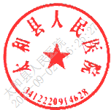
2.根据《太和县人民医院学术活动管理规定》（太医办函〔2024〕102号），预约方式以继教项目负责人邀约本专业人员优先原则，由项目负责人确定本专业人员邀约名额。
3.项目负责人确定本专业人员邀约名额后，如有剩余名额，通过微信扫描“预约报名码”（见下图），预约报名。未预约报名而现场参会的人员，未按要求本院人员预约外院名额或外院人员预约本院名额，未填写姓名、单位、卡号等预约信息的，不授予继教学分。
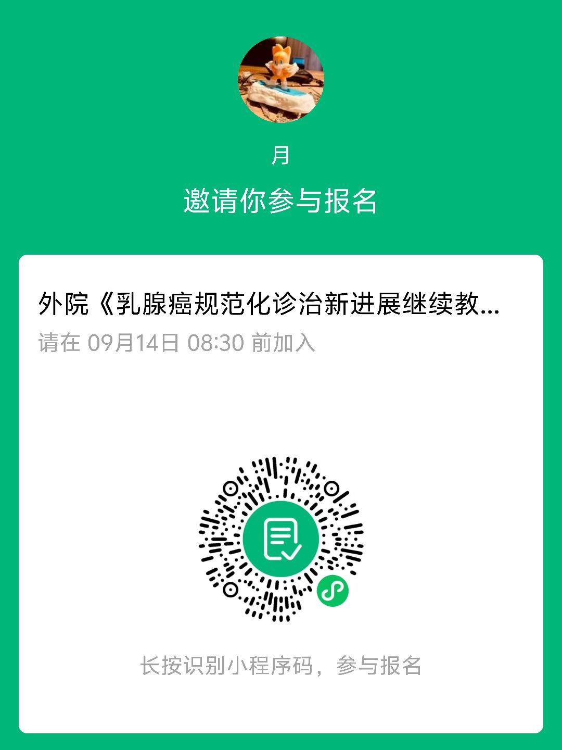
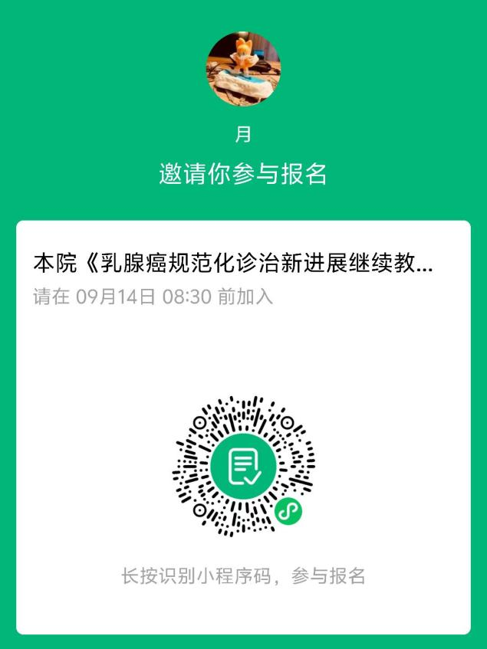
六、学分授予流程和要求
1.预约报名成功者，请提前微信绑定学分卡，会议现场专人会务帮助绑定，便于现场不定期分时段扫码。
2.签到、培训、考核合格等材料齐全，授予市级Ⅱ类学分3分。
七、会议联络人
任 云：18196688058 姚 伟：13003017276

太和县人民医院
2025年9月2日

